БЛАНК ОТВЕТОВ
викторины «Мысли глобально»

Максимальное количество баллов 75
Название команды_______________________________________

Задание 1.
Эколандшафты

Ответ | Балл
1 | 1
2 | 2
3 | 1
4 | 2
5 | 2
6 | 2

Задание 2.
Ботанические «трагедии»
Ответ | Баллы
1 | 2 балла
2 | - балл
3 | 2 балла
4 | 1 балл
5 | 1 балл
6 | 1 балл

Задание 3 .
Вымысел или реальность
(5 баллов)
№п/п | Автор | Название произведения и описанное события | Реалии которые воплощены в жизнь | Наука которая этим занимается
1 | Герберт Уэллс
2 | Жуль Верн
3 | Александр Беляев
4 | Братья Стругацские
5 | Сергей Аксаков

Задание 4.
Байкальские истории

Ответы | Баллы
1 | 1 балл
2 | 2 балла
3 | - балла
4 | 2 балла
5 | 1 балл
6 | 2 балла

Задание 5.
Международное десятилетие наук в интересах устойчивого
развития

Ответы | Баллы
1 | 2 балла
2 | 2 балл
3 | 2 балла
4 | 2 балла

Задание 6.
Цель 6: Обеспечение наличия и рационального использования водных ресурсов и санитарии для всех

Ответы | Баллы
1 | 2 балла
2 | 2 балла
3 (можно прикрепить отдельным файлом) | 3 балла
4 (можно прикрепить рисунок отдельным файлом) | 3 балла

Задание 7.

Потерянный цветущий край.

Ответы | Баллы
1 | 2 балла
2 | 2 балла
3 | 2 балла

Задание 8.
Пионер заповедного дела России

Ответы | Балл
1 | 1 балл
2 | 2 балла
3 | 2 балла

Задание 9.
Зелёная экономика

Ответы | Балл
1 | 2 балл
2 | 2 балла
3 | 2 балла

Задание 10.
Красная Книга в загадках
Назовите представителей фауны и флоры, зашифрованные в данных рисунках и дайте им краткую характеристику. (9 баллов)
Рисунок | Название /ОТВЕТ
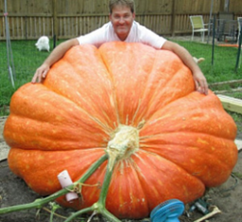 | 1
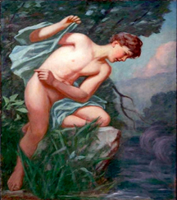 | 2
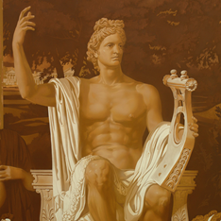 | 3
 | 4
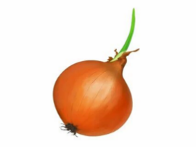 | 5
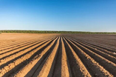  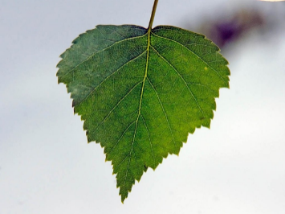  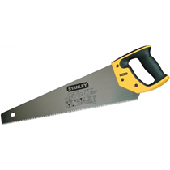 | 6
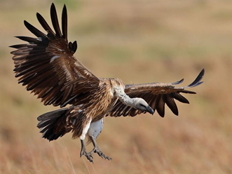 | 7
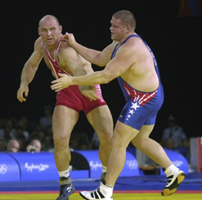  Х=К  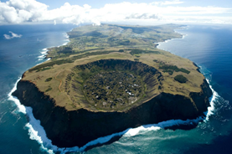 | 8
 | 9

